Festival du modélisme de Massy <Massy

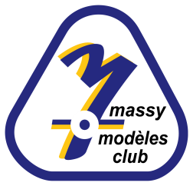
1 & 2 juin 2024
INVITATION
Lac de la Blanchette 91300 Massy

- FICHE D’INSCRIPTION à remplir en MAJUSCULE -

NOM : ..................... CLUB : ........................

PRENOM : ...........................

ADRESSE : ......................................... VILLE : ……………………….

CODE POSTAL : E-mail : ……………………….

Tel : ......... Comptez-vous profiter FOOD TRUCK : MIDI SOIR

Nom Bateau  Ou autres | Catégorie Taille Fréq Nom Bateau Catégorie  Ou autres | Taille | Fréq

*CATEGORIES : Guerre, Plaisance, Service, Pêche, Offshore, Voilier, Insolite, Crawler , Trains , Diorama ,etc., Navigation en nocturne sont les bienvenus.
Cocher Si vous désirez participer au défilé en nocturne avec votre bateau illuminé sur l’eau
Nocturne 21h00 à 22h45
PRESENCE : SAMEDI DIMANCHE NOCTURNE

A REMPLIR EN LETTRES CAPITALES ET A RENVOYER A L'ADRESSE MAIL SUIVANTE
president.massymodelesclub@gmail.com OU par COURRIER
Adresse : M. MOREL-FOURRIER Patrick 4 avenue nationale 91300 Massy
Pour tout renseignement : Tél : 06.76.87.85.35
DATE LIMITE D’INSCRIPTION : LE 15 Avril 2024 REPAS, UN CAMION FOOD TRUCK SERA PRESENT LE SAMEDI MIDI ET SOIR.
L’APERITIF VOUS SERA OFFERT LE SAMEDI SOIR.

POUR INFO
« Seules les personnes inscrites »
Des stands seront mis à votre disposition équipés de tables, chaises, éclairage, alimentation électrique.

